Příklad 2 Relace
Relace 1:N je nejčastějším typem – jednomu záznamu v tabulce A může odpovídat více záznamů v tabulce B, ale jednomu záznamu z tabulky B odpovídá maximálně jeden záznam v tabulce A.
Tento typ relace slouží ke zmenšení objemu dat v databázích – snižuje množství opakujících se údajů. U tabulky A bude definován primární klíč.
Otevřete si databázi Relace př. 2.accdb.
- Vytvořte pomocí návrhové zobrazení novou tabulku Třídy. V ní budou 2 pole – Zkratka a Třídní. K poli Zkratka přidejte primární klíč.
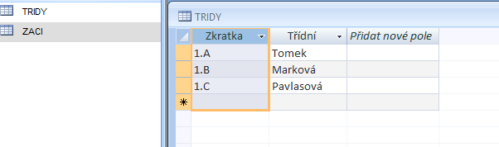
- Nastavte relaci mezi tabulkami Třídy a Žáci s tím, že bude zaručena referenční integrita a aktualizace polí.

- Vytvořte formulář s podformulářem pro zadávání nových žáků pomocí průvodce. Formulář bude splňovat tyto parametry – bude obsahovat pole Zkratka a Třídní z tabulky Třídy, pole Jméno, Příjmení, Datnar, Hodiny a Prospěch z tabulky Žáci, v záhlaví formuláře bude nadpis Naši žáci, bude obsahovat příkazové tlačítko Přidat třídu a tlačítko Zavřít formulář. Název bude Noví žáci.
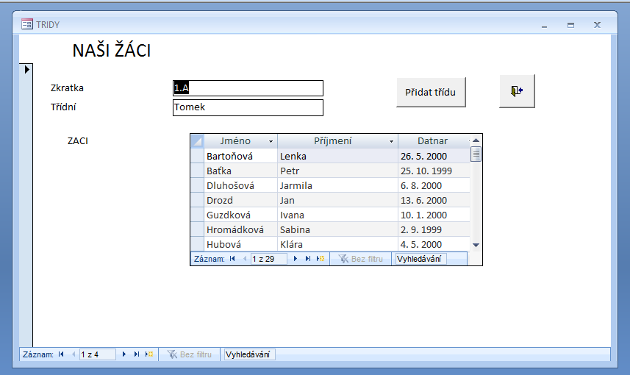
- Do databáze pomocí vytvořeného formuláře přidejte další třídu 1D, třídní učitel Sličná.

- Vytvořte dotaz, který zobrazí zkratku třídy, třídního učitele a počet žáků ve třídě. Dotaz nazvěte D- Počet.
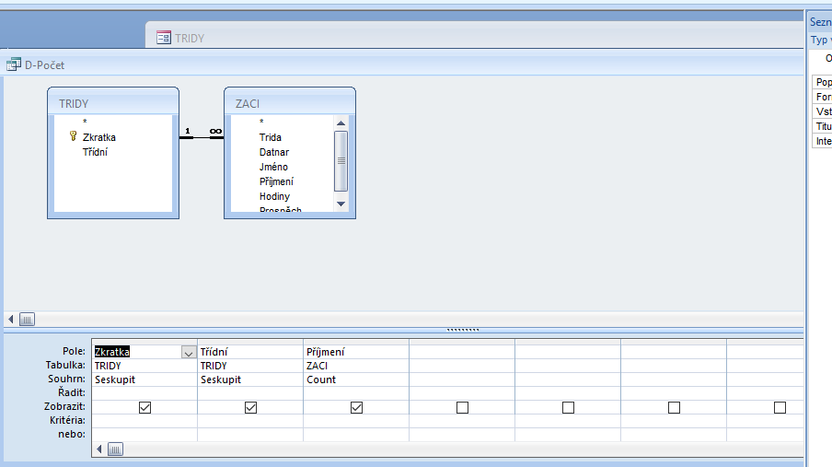
- Vytvořte dotaz, který po vyžádání zadání Příjmení a Jména žáka připočte každému žákovi 5 hodin absence. Dotaz nazvěte D-Zameškané. (Bartoňová Lenka)

- Importujte soubor 1. D.xlsx do nově vytvořené tabulky 1D bez primárního klíče.

- Vytvořte přidávací dotaz, který přidá záznamy z tabulky 1D do tabulky Žáci. Dotaz nazvěte D - Přidej a spusťte ho.

- Vytvořte sestavu, která zobrazí – Jméno a Příjmení žáků, počet zameškaných hodin a průměrný prospěch, za celou třídu součet hodin a průměrný prospěch, celkový počet v jednotlivých ročnících (výpočtové pole v zápatí sestavy s popiskem Celkový počet žáků, funkce Počet z pole Příjmení), sestavu pojmenujte Přehled.
Zjednodušte zápis pro skupinu Třída:
="Přehled pro " & "'Trida' = " & " " & [Trida] & " (" & Count(*) & " " & IIf(Count(*)=1;"podrobný záznam";"podrobné záznamy") & ")"
